Async User Validation: Documentación Técnica del Proyecto

Andrés Espinoza Morales

Universidad Castro Carazo
Programación III
Braulio Asdrubal Sandi Morales
5 de marzo de 2026

Bibliografía

Async User Validation: Documentación Técnica del Proyecto 5
Descripción General 5
Estructura HTML 5
Estilos CSS 6
Tabla 1 6
Lógica JavaScript 6
processForm. 7
validateAge. 8
initProcess. 8
Flujo de Ejecución 9
Técnicas Implementadas 9
Tabla 2 10
Referencias 11

Resumen

Este documento explica cómo funciona el proyecto Async User Validation, una página web sencilla donde se ingresa el nombre y la edad de una persona para saber si es mayor o menor de edad. El proyecto usa HTML5, CSS3 y JavaScript, y lo más interesante es que la validación de la edad se hace de forma asincrónica, simulando una consulta a un servidor. Aquí se documenta la estructura de los archivos, el diseño visual y la lógica detrás del código.

Captuas del código

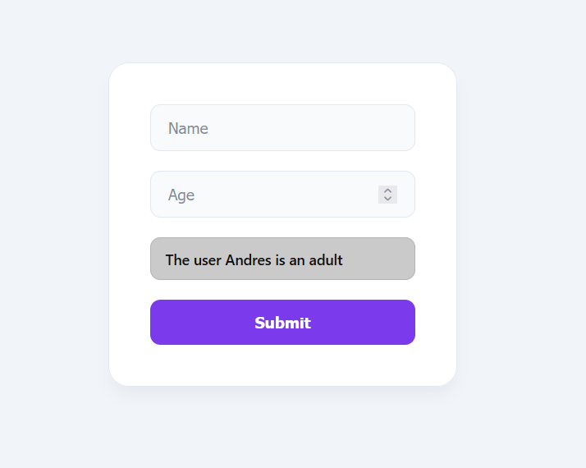
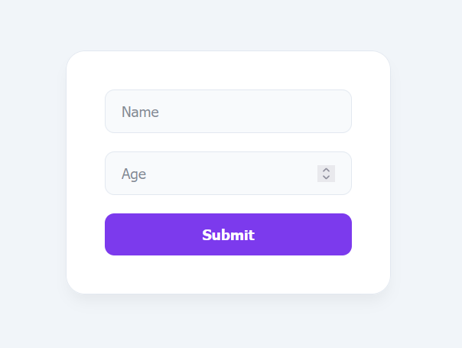

Async User Validation: Documentación Técnica del Proyecto

Descripción General

Async User Validation es una página web de una sola vista. El usuario escribe su nombre y su edad, hace clic en el botón y el sistema le dice si es mayor o menor de edad. La idea principal del proyecto era practicar el uso de promesas y funciones asincrónicas en JavaScript, por eso la validación no es inmediata sino que simula una espera, como si se estuviera consultando un servidor externo.
El proyecto está dividido en tres archivos: main.html para la estructura, style.css para los estilos y script.js para toda la lógica. Cada uno tiene una responsabilidad clara y no se mezclan entre sí.

Estructura HTML

El archivo main.html es bastante simple. Todo el contenido está dentro de un div con el id main_container, que es el que se ve centrado en pantalla. Adentro hay un formulario con dos campos: uno para el nombre y otro para la edad. El campo de edad acepta solo números entre 0 y 100. El botón está configurado como type="button" en lugar de type="submit", lo que hace que el navegador no intente enviar el formulario por su cuenta, sino que sea el JavaScript el que decide qué hacer cuando se hace clic.
También hay un párrafo con el id status que al inicio está oculto. Este es el que aparece para mostrarle al usuario lo que está pasando: si hubo un error, si está procesando o cuál fue el resultado.

Estilos CSS

El diseño es minimalista. La página tiene un fondo gris claro y en el centro aparece una tarjeta blanca con bordes redondeados donde está el formulario. Para lograr ese centrado tanto horizontal como vertical se usó Flexbox en el body. La Tabla 1 muestra los selectores principales con sus propiedades.

Tabla 1
Propiedades CSS de los componentes principales
Selector | Propiedades clave
body | display: flex; justify-content: center; align-items: center; min-height: 100vh
#main_container | background: #fff; border-radius: 20px; box-shadow; width: 340px
input / input:focus | border-radius: 10px; padding: 0.85em; border-color: #7c3aed en foco
#status | display: none (inicial); background: #cacaca; font-weight: 600

Lógica JavaScript

Todo el comportamiento del formulario está en script.js. Al cargar la página se guardan referencias a los elementos del DOM para no tener que buscarlos cada vez que se necesiten. Hay dos listeners: uno para cuando la página termina de cargar, que limpia los campos y oculta el estado, y otro para el clic en el botón.

processForm.

Esta función revisa que ninguno de los dos campos esté vacío usando trim(), que elimina los espacios en blanco. Si alguno está vacío, muestra el mensaje de error directo. Si todo está bien, limpia los campos y llama al callback, que es initProcess. El resultado de esa llamada es una promesa, así que se maneja con .then() para el caso exitoso y .catch() si algo sale mal.
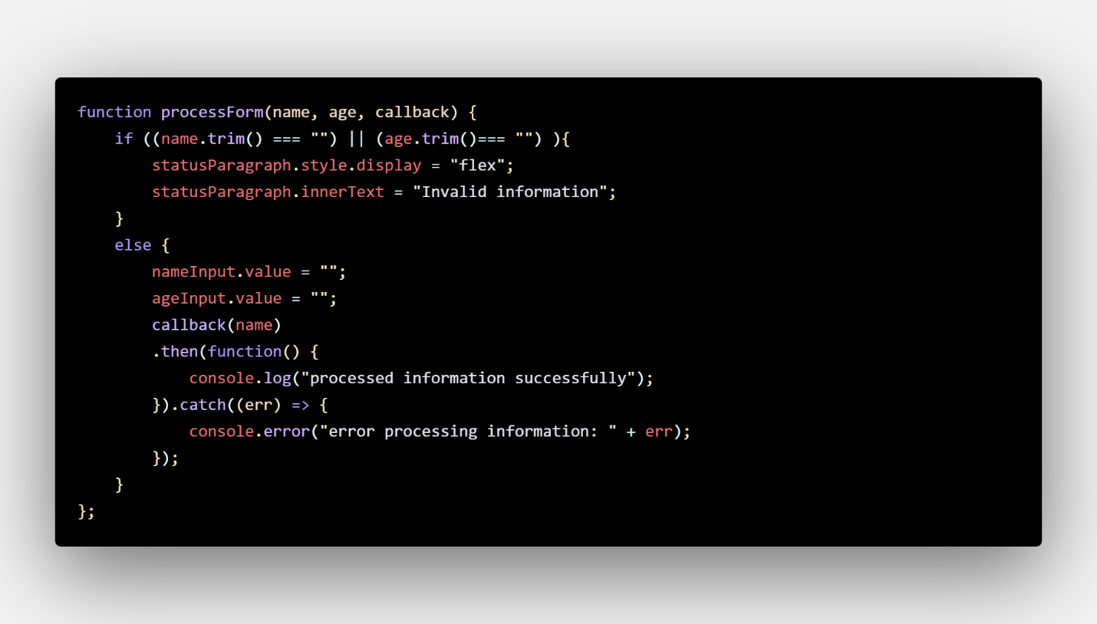

validateAge.

Esta es la función que simula la espera de una respuesta externa. Devuelve una promesa que tarda dos segundos en resolverse, usando setTimeout. Si la edad es negativa, la promesa se rechaza con el mensaje “Invalid age”. Si no, se resuelve normalmente con el valor de la edad.
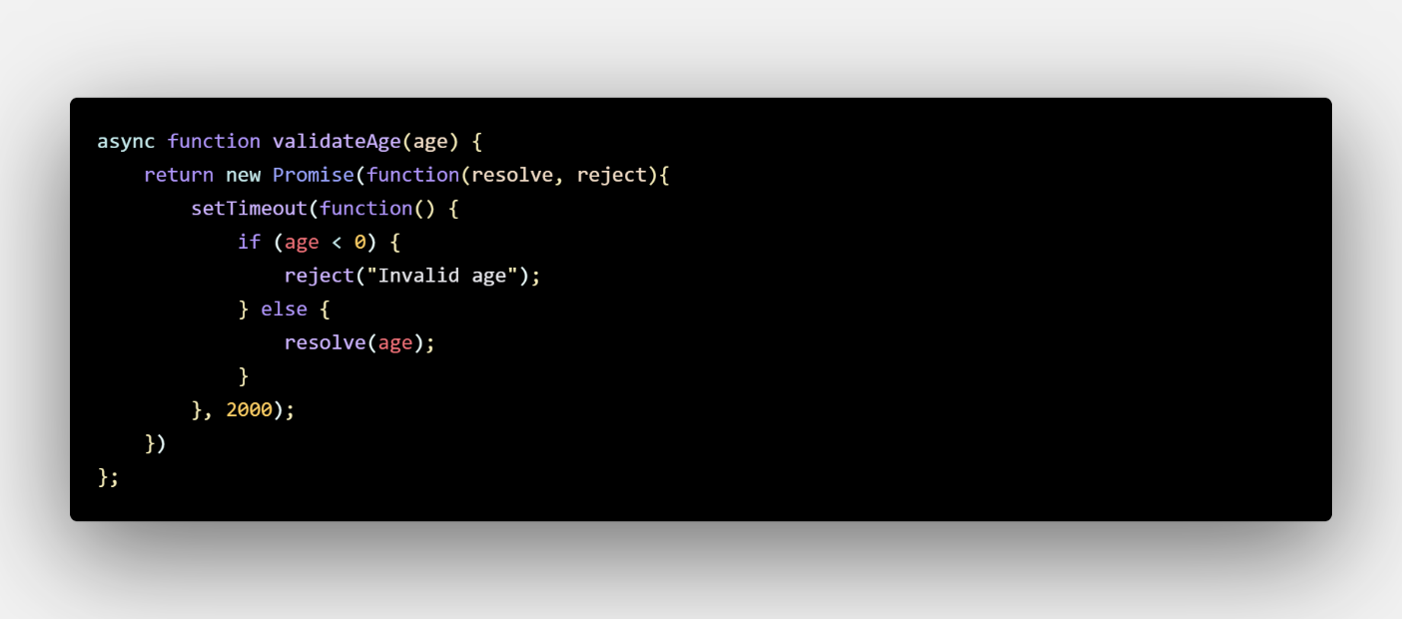

initProcess.

Esta es la función principal del flujo. Primero muestra el mensaje “Processing information…” para que el usuario sepa que algo está pasando. Luego espera el resultado de validateAge con await. Cuando llega la respuesta, usa un operador ternario para armar el mensaje final según si la edad es mayor o menor a 18 años. Todo esto está dentro de un try/catch para atrapar cualquier error que venga del rechazo de la promesa.
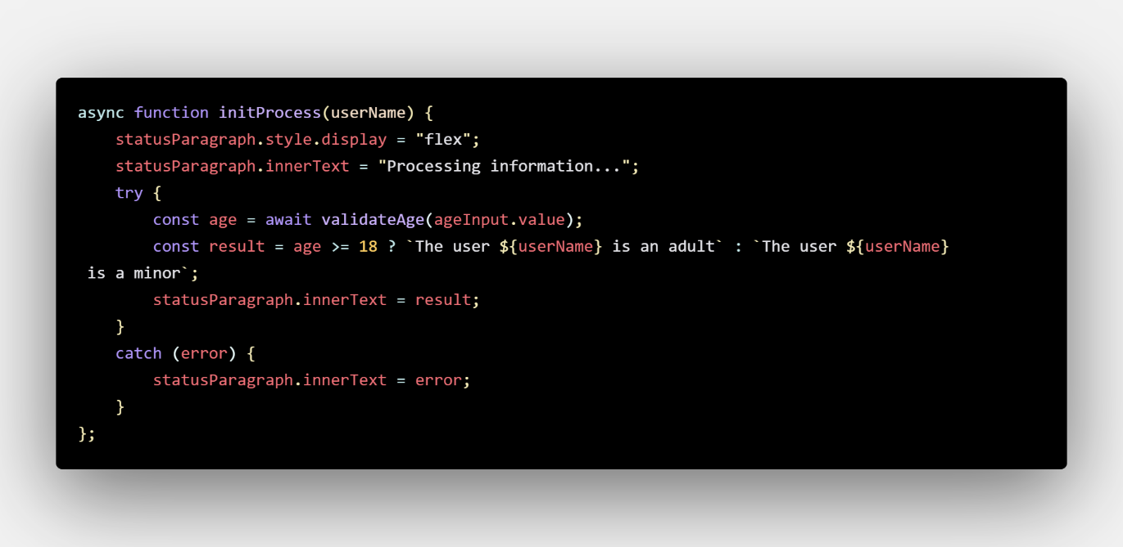

Flujo de Ejecución

Así es como funciona el proceso de principio a fin:

- La página carga: los campos se limpian y el estado se oculta.
- El usuario escribe su nombre y edad y hace clic en Submit.
- processForm revisa que los campos no estén vacíos.
- Si hay un problema, aparece el mensaje “Invalid information”.
- Si todo está bien, aparece “Processing information…” mientras se espera.
- Después de dos segundos, llega el resultado y se muestra en pantalla.

Técnicas Implementadas

La Tabla 2 resume las técnicas que se usaron en el proyecto.

Tabla 2
Técnicas implementadas
Técnica | Descripción
async/await | Manejo asincrónico con sintaxis síncrona legible
Promises | Encapsulación de operaciones asincrónicas con resolve/reject
Event Listeners | Respuesta a eventos del DOM sin HTML inline
Manipulación del DOM | Actualización dinámica de contenido y estilos
Try/Catch | Manejo de errores en funciones asincrónicas
Vanilla JS | Sin frameworks ni librerías externas

Referencias

Espinoza Morales, A. (2026). Async User Validation [Repositorio de código fuente]. GitHub.
https://github.com/andresvc-morales/AsyncUserValidation.git

MDN Web Docs. (2024a). async function. Mozilla Developer Network. https://developer.mozilla.org/en-US/docs/Web/JavaScript/Reference/Statements/async_function

MDN Web Docs. (2024b). Promise. Mozilla Developer Network. https://developer.mozilla.org/en-US/docs/Web/JavaScript/Reference/Global_Objects/Promise

